МИНОБРНАУКИ РОССИИ

Санкт-Петербургский государственный

электротехнический университет

«ЛЭТИ» им. В.И. Ульянова (Ленина)

Кафедра ВТ

отчет

по лабораторной работе №7

по дисциплине «элементная база цифровых систем»

Тема: ПРОЕКТИРОВАНИЕ ДВОИЧНЫХ СЧЕТЧИКОВ

Вариант 5

|  |  |  |
| --- | --- | --- |
| Студенты гр. 9308 |  | Степовик В.С.  Соболев М.С.  Дубенков С. |
| Преподаватель |  | Ельчанинов М.Н. |

Санкт-Петербург

2022

**Цель работы**

Исследовать особенности функционирования двоичных счетчиков с вырожденными переходами (принудительной установкой в состояния) и различными способами организации переноса.

**Ход работы**

**Часть 1. Синтезирование на основе мегафункции счетчика**

Вариант №5:

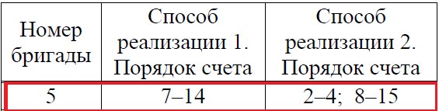

**1. Способ реализации с помощью дешифратора**

Порядок счета для реализации данным способом – 7-14

**1.1. Схема узла, представленная с помощью Quartus II**

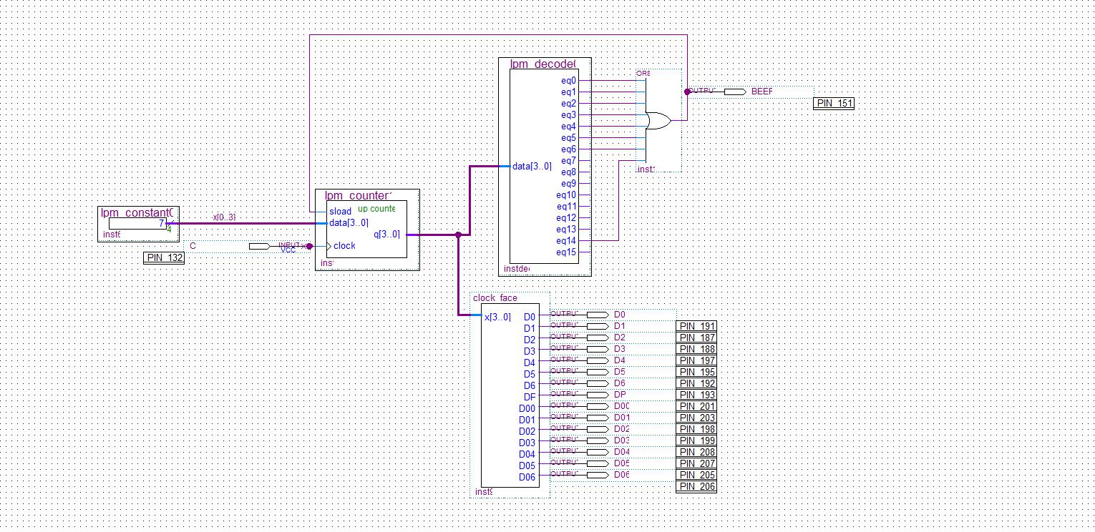

**1.2. Результаты моделирования**

Функциональное моделирование

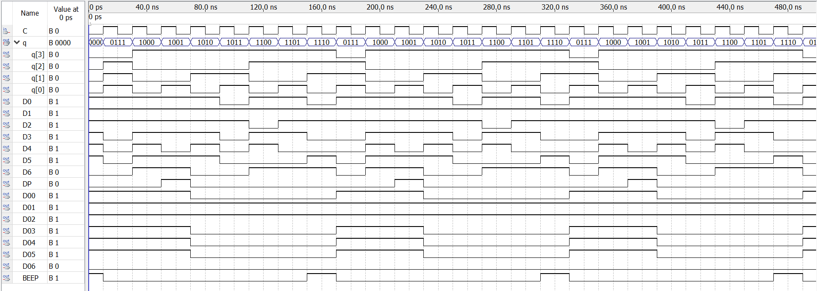

Временное моделирование

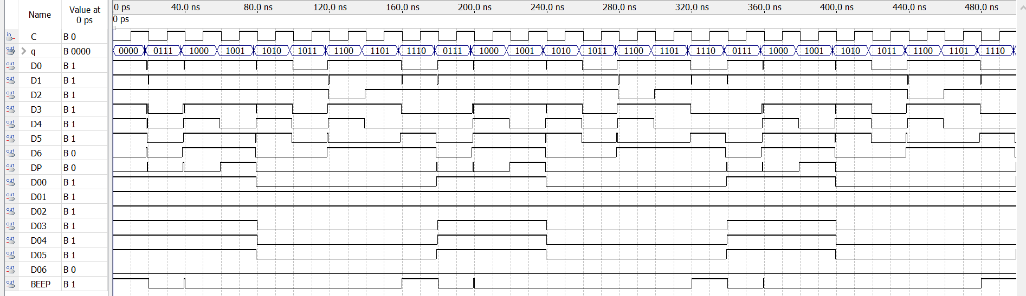

В схему были добавлены выводы на семисегментный индикатор. Ниже раскрывается схема осуществляющая активацию соответствующих сегментов при конкретных сигналах со счётчика.

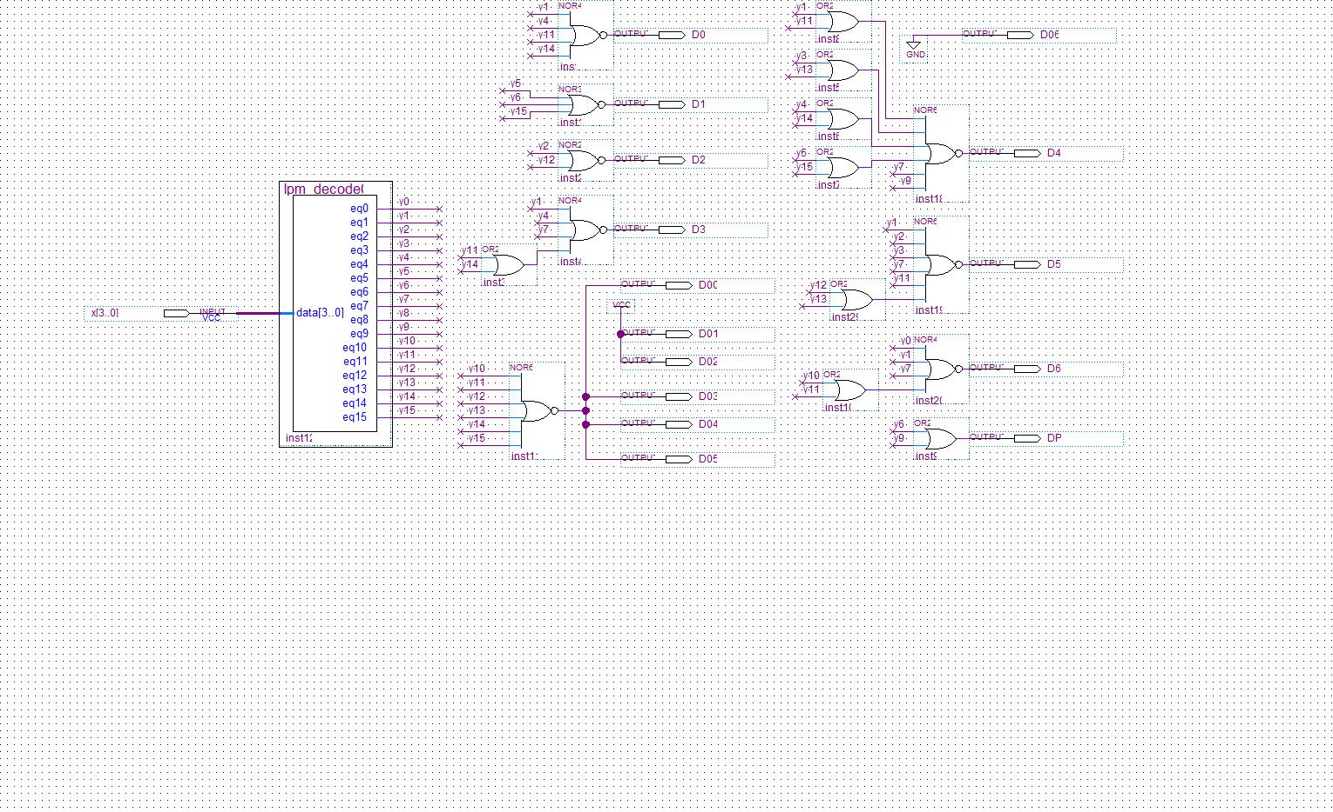

**1.3. Описание процесса макетирования**

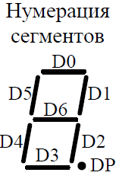

PIN_132 - Тактовый сигнал 40 МГц

PIN_151 – вывод на динамик

D0-D6 – семисегментный индикатор №0

D00-D06 – семисегментный индикатор №1

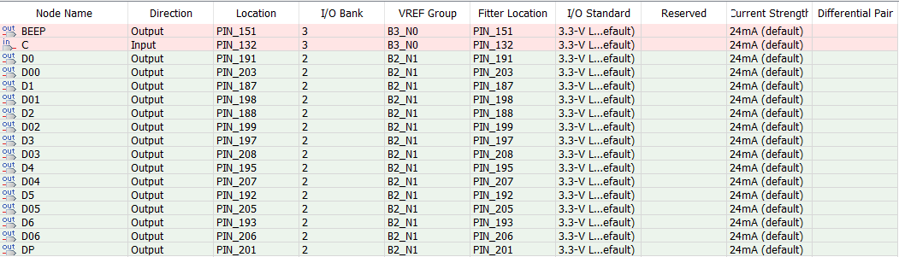

**2. Способ реализации с помощью дополнительной логики**

Порядок счета для реализации данным способом – 2-4, 8-15

**2.1. Схема узла, представленная с помощью Quartus II**

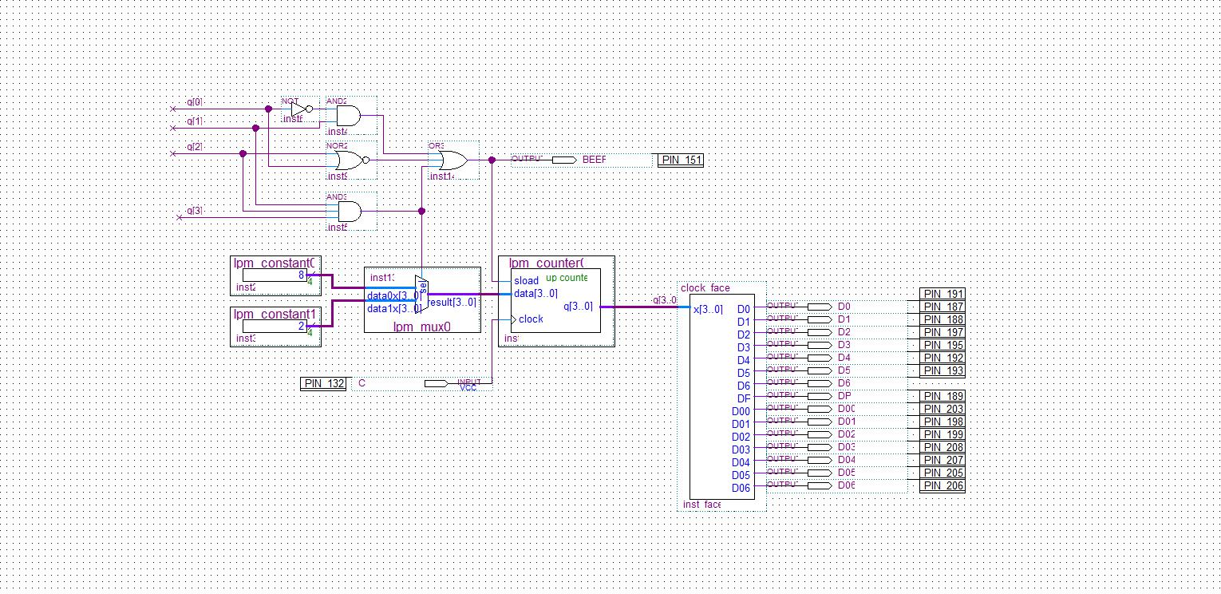

В схему также добавлены выводы на семисегментные индикаторы и динамик для визуализации работы схемы.

**2.2. Результаты моделирования**

Функциональное моделирование

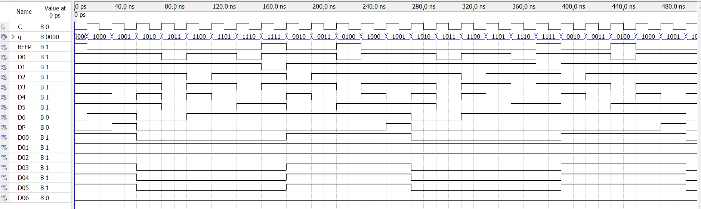

Временное моделирование

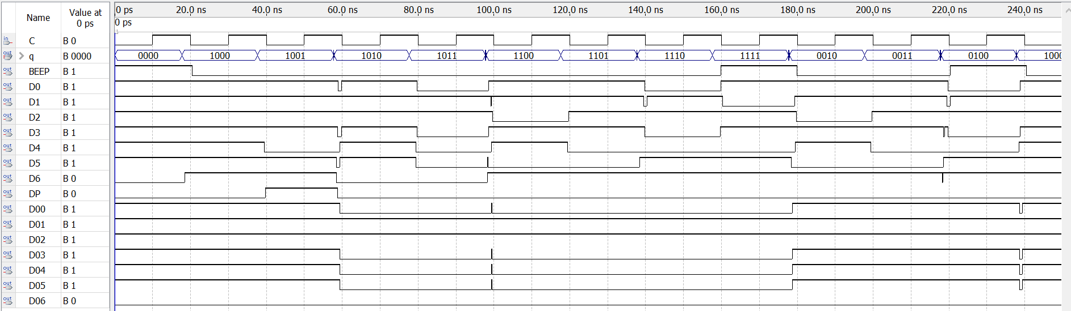

**2.3. Описание процесса макетирования**

PIN_132 - Тактовый сигнал 40 МГц

PIN_151 – вывод на динамик

D0-D6 – семисегментный индикатор №0

D00-D06 – семисегментный индикатор №1

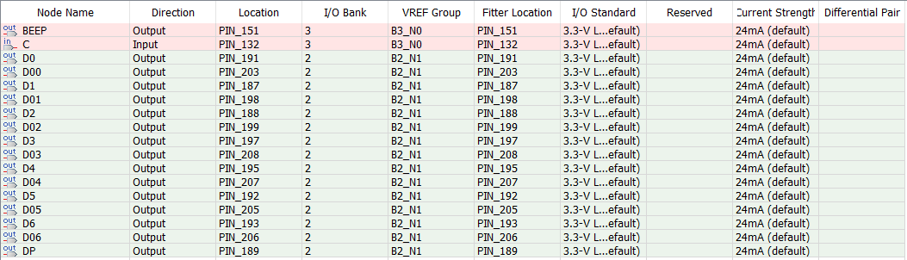

**Часть 2. Синтезирование на основе триггеров**

**1. Описание синтеза**

Синтезировать на основе имеющихся в библиотеке САПР Quartus II примитивов триггеров счетчик с вырожденными состояниями с модифицированными межразрядными связями.

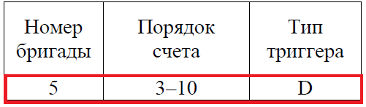

Таблица значений

|  |  |  |  |  |  |  |  |  |  |  |  |  |  |  |
| --- | --- | --- | --- | --- | --- | --- | --- | --- | --- | --- | --- | --- | --- | --- |
|  | **Q3** | **Q2** | **Q1** | **Q0** |  | **Q3+** | **Q2+** | **Q1+** | **Q0+** |  | **D3** | **D2** | **D1** | **D0** |
| **0** | 0 | 0 | 0 | 0 |  | 0 | 0 | 1 | 1 |  | 0 | 0 | 1 | 1 |
| **1** | 0 | 0 | 0 | 1 |  | 0 | 0 | 1 | 1 |  | 0 | 0 | 1 | 1 |
| **2** | 0 | 0 | 1 | 0 |  | 0 | 0 | 1 | 1 |  | 0 | 0 | 1 | 1 |
| **3** | 0 | 0 | 1 | 1 |  | 0 | 1 | 0 | 0 |  | 0 | 1 | 0 | 0 |
| **4** | 0 | 1 | 0 | 0 |  | 0 | 1 | 0 | 1 |  | 0 | 1 | 0 | 1 |
| **5** | 0 | 1 | 0 | 1 |  | 0 | 1 | 1 | 0 |  | 0 | 1 | 1 | 0 |
| **6** | 0 | 1 | 1 | 0 |  | 0 | 1 | 1 | 1 |  | 0 | 1 | 1 | 1 |
| **7** | 0 | 1 | 1 | 1 |  | 1 | 0 | 0 | 0 |  | 1 | 0 | 0 | 0 |
| **8** | 1 | 0 | 0 | 0 |  | 1 | 0 | 0 | 1 |  | 1 | 0 | 0 | 1 |
| **9** | 1 | 0 | 0 | 1 |  | 1 | 0 | 1 | 0 |  | 1 | 0 | 1 | 0 |
| **10** | 1 | 0 | 1 | 0 |  | 0 | 0 | 1 | 1 |  | 0 | 0 | 1 | 1 |
| **11** | 1 | 0 | 1 | 1 |  | 0 | 0 | 1 | 1 |  | 0 | 0 | 1 | 1 |
| **12** | 1 | 1 | 0 | 0 |  | 0 | 0 | 1 | 1 |  | 0 | 0 | 1 | 1 |
| **13** | 1 | 1 | 0 | 1 |  | 0 | 0 | 1 | 1 |  | 0 | 0 | 1 | 1 |
| **14** | 1 | 1 | 1 | 0 |  | 0 | 0 | 1 | 1 |  | 0 | 0 | 1 | 1 |
| **15** | 1 | 1 | 1 | 1 |  | 0 | 0 | 1 | 1 |  | 0 | 0 | 1 | 1 |

Для выходов получим значения с помощью карт Карно

D3 D2

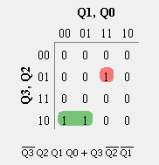 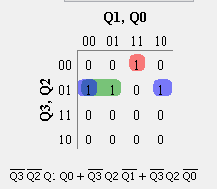

D1 D0

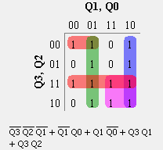 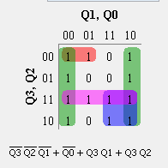

**2. Схема узла, представленная с помощью Quartus II**

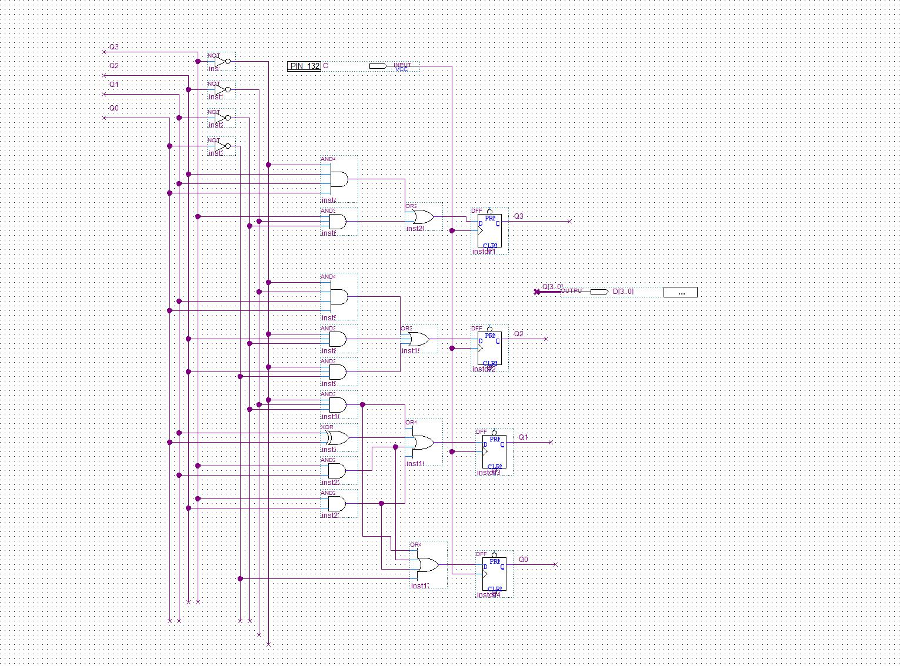

**3. Результаты моделирования**

Функциональное моделирование

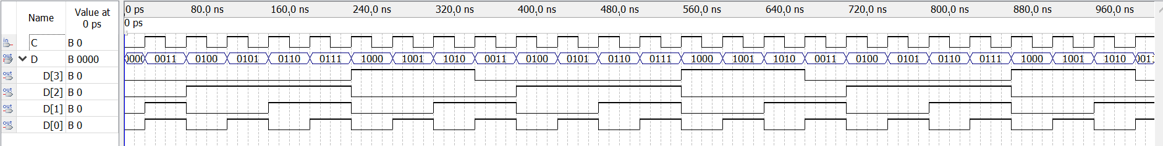

Временное моделирование

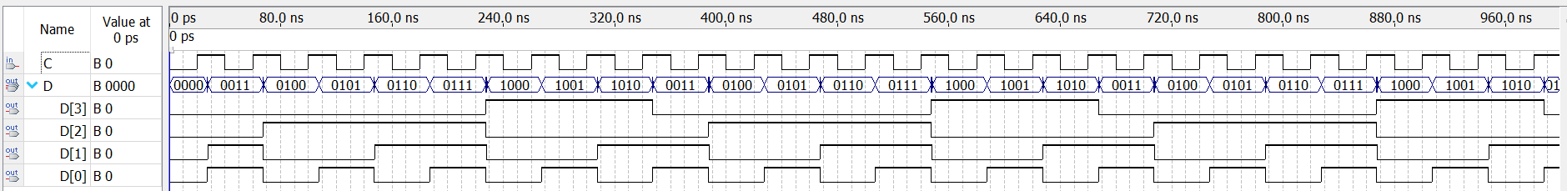

**3. Описание процесса макетирования**

C - Тактовый сигнал 40 МГц

D0-D3 – светодиодная линейка

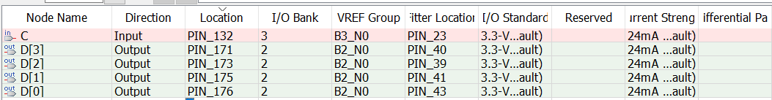

**Вывод**

В данной лабораторной работе мы исследовали особенности функционирования двоичных счетчиков с вырожденными переходами (принудительной установкой в состояния) и различными способами организации переноса.